发酵流程

1，泛酸钙 产品代码2.07.016 是V原料 不是M原料。**Ok**

2，在发酵界面原料添加时，M V的单位都是g，消泡剂单位是L 。

3、请尽快将发酵 MV输入的权限做进来。有查看，输入，修改，权限。权限已经设置，请把权限设置的EXE，设置好。

4、QC-发酵罐-QC添加 发酵PH值与PH 是一个检测指标 ，删除一个。Ok

5、QC-发酵罐QC-下面的查询 报错，内容如下。Ok

6、糖罐，氮源罐，酸罐，消泡剂罐。输入是立方米单位，罐子添加时是升 换算关系是 1立方米=1000L 可否输入 立方米单位后直接换算成升？加字段，输入单位和输出单位的转换 目前未改

7、糖罐，氮源罐，酸罐，MV,消泡剂罐，提取这些原料重量时，如提取的比实际多。提示不能提取。重量不够。**暂时放着**

8、油剂生产界面，一级罐，二级罐。移种时会有一个提示是否移种，发酵罐是否放罐，是就往下面一级罐走，否就要说明原因。保存到右面框及下面查询里。不进入下一级罐中去。**加字段 已修正**

**8-1是否移种点取消后 输入备注 没有传值到查询表里（后台表也看一下）一级罐、二级罐、发酵罐 已修正**

9，添加字段是否移种以后，i以前的历史记录都显示了出来，要求2012年以前的记录默认“已移种**” ok**

10，油剂生产部添加界面,M V 下面查询以前的记录看不到，但是后台有记录。

11，在罐子中输入 添加提取MV重量 刚添加的MV 没有显示出来**。测试发现，新添加的M或者V在输入添加中可以看到，但在罐子输入时看不到，将后台粘贴成没有修改以前的代码，罐子输入可以看到了 但是输入界面下面的添加界面查询界面就看不到了。你这样设计如果以后有新加入的原料代码如何添加？m：2.07.012,2.07.013,2.07.014,2.07.015,2.07.017,2.07.018,2.07.019**

**V：2.07.010,2.07.016,2.07.020,2.07.016,2.07.021**

12，糖罐，氮源罐，酸罐 消泡剂罐 点击进入 提示批号设置不正确？？ Ok

13，发酵罐下面的查询报错**ok**

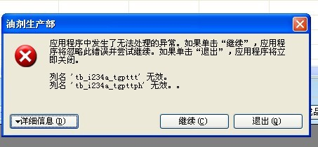

酶解以后流程问题

1. 酶解批号规律是以“酶解开始日期－EH－本年度累计批次”来定义，形如“YYMMDD－EH－N”。 以日期做的规律 请给个输入框可以进行输入批号。**Ok**
2. 油剂-酶解添加的碱性蛋白酶 物料代码是2.07.039 改原料已出库 但是油剂酶解原料添加处没有显示出来，估计是代码不一致。 碱性蛋白酶 **ok**
3. 毛油批号 也要求手输。**Ok**
4. 毛油添加界面双击乙醇批号无效，是物料代码问题？物料代码 2.07.032 **ok**
5. 脱臭，冬化批号都要求自己输入**。Ok**
6. VE 油 物料代码 2.07.036 VC油物料代码 2.07.035 鼠尾草酸（迷失香提取物）物料代码 2.07.043  **ok**
7. 鼠尾草酸已经更名为 迷失香提取物**ok**
8. 成品油添加里没有成品油产出重量 ，入不了库**未改 已修正**
9. 毛油根据需求选择是否入库 入库就不进入生产环节，不入库往后面流程走。**暂不 改**
10. 把酶解QC里的提示删除，检测项目还需增加浓缩重相的水分和总油 （10.9日已提交给你们）  **已修正（**酶解QC的提示？**）**
11. 精炼QC加备注，检测项目少 碱炼油DHA含量， 脱色油DHA含量 **已修正**
12. 成品油QC 添加界面里 没有体现一水分子蒸馏的 检测项目 、**已修正**

|  |  |  |  |  |
| --- | --- | --- | --- | --- |
| DHA含量 | AV | POV | 色泽R | 色泽Y |
|  |  |  |  |  |
|  |  |  |  |  |

14、油剂部毛油添加界面 毛油产出批号前面加上 产品类型 产品代码 加工代码 下拉选择 此处传产品规范表的相关信息。 产出毛油产品类型为DOGC 。运行部成品进出货左边显示是毛油表 需要入库的才显示，要求显示 产品代码 加工代码 批号 重量 产出日期 备注（参考成品粉入库）测试发现没有改12.6日

1，没有产品代码和加工代码的添加框，这两个位置传产品规范表的相关信息。Ok

2，毛油库存表里没有加产品代码和加工代码字段 ，加在产品类型后面。

15、精炼计划界面 显示用途为生产的库存情况，并将产品类型 产品代码 加工代码传过来（参考湖北精炼计划）ok

2，油剂生产界面的精炼计划列表显示名称改一下大罐改成“发酵罐”， ARA含量面积比改成“DHA含量面积比”，干菌体NET AA 改成“放罐NET DHA”  **自己在后台改**

16、油剂生产部 成品油添加界面产出批号前面加上 产品类型 产品代码 加工代码 下拉选择 此处传产品规范表的相关信息。 产出成品油产品类型为DOGF 。运行部成品进出货左边显示是成品油表，要求显示 产品代码 加工代码 批号 重量 产出日期 备注（参考成品粉入库）**已修正**

1，成品油添加界面 成品油产出添加框在哪里？？上面第9点已经说了，还没有改11.23日提出来的！！！ok

2，产品代码 加工代码 选择框没有添加ok

**3，成品油入库无法测试。Ok12.6**

17、武汉运行部成品进出货 毛油表头下拉选择 ARA毛油/DHA毛油 。。 ARA毛油的产品类型为：AOGC .DHA毛油产品类型：DOGC

成品油下拉选择ARA成品油/DHA成品油 .. ARA成品油 产品类型：AOG40/AOGF。DHA成品油 产品类型：DOGF

成品粉下拉选择ARA成品粉/DHA成品粉 ARA成品粉 产品类型：APGE/APGK/APGT. DHA成品粉 产品类型：DPGE **已修正**

11.27测试

1，精炼添加界面的精炼批号 不涂灰 可修改（但是依旧做了批号的重复性判断，不允许重复）**ok**

2，QC检测添加界面都加上备注。去掉成品油qc提示ok

3，油剂生产部 成品油-成品油批号 默认DOG-12 后缀自己添加**没改。。 已修正**

4，QC成品油检测添加中把导热油换成“黄曲霉毒素B1”另外再加上“反式脂肪酸”“总砷”

“铅”**ok**

12.3测试

1，QC DHA检测 输入检测项目后报错，是什么原因？如下图。Ok

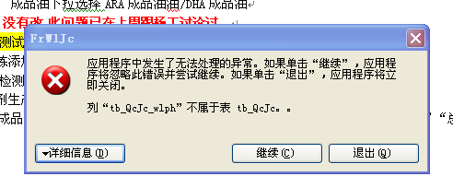

2，武汉采购部采购计划 的验收/入库添加界面，物料类别下拉选择油剂原料/发酵原料时在QCDHA原料界面显示 ，其他在原料界面显示。（完善原料基础表完善）ok

3，M,V权限 设置问题。待解决 请发我权限设置的EXE文件

12.6日测试问题，

1，油剂生产部界面 成品油添加界面的“产出 重量”去掉。与“重量”。

2，油剂生产部界面 成品油添加界面 双击维生素E批号、葵花籽油批号、VC棕榈酸酯批号，卵磷脂批号，迷失香提取物批号。报错提示，是不是那个“重量”改错了？ok

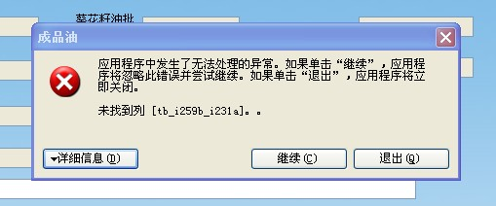

3，油剂生产部 毛油添加界面的 产品代码和加工代码 下拉没有东西显示，产品加工表里我已将 DOGC的产品代码和加工代码都建进去了呀。

4、毛油库存表里没有加产品代码和加工代码字段 ，加在产品类型后面。未解决ok

12-10测试

1. 以上红字问题没有解决。

QC设置问题

1. QC-输入下面的 QC设置 要手动输入，容易造成输入错误，原来的想法是，把所有的检测相列出来，手动选择检测项。
2. 目前QC原料检测后台分成了三个模块存的，可否保存批号和代码。
3. 检测合格后,在qa 界面，添加 QA结果下面有QC检测的指标，现在看不到了，因为以前传的是原料QC的表。先自爱如何将DHA检测结果关联到一起在QA看到？**可否存最后一条是否审核为“是”的QC记录。**
4. 小批QC取消批量检测，点反键出现“未检测”，如单击此键， 开始检测时间默认当时时间，EB定性默认“-” 是否审核默认“是”。不用打开填写数据在确定。是否可以实现？（因为批量会影响到喷雾开始和结束时间）

12-11测试

1、QA界面 毛油添加界面报错 ，尽快解决。**已修正**

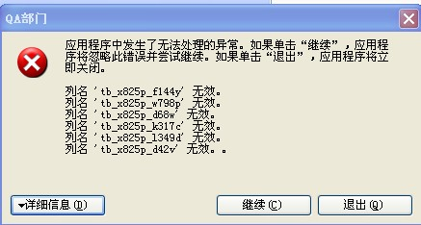

2、在运行部执行精炼计划，提示是否有精炼完成精炼计划的权限。庙山这边不能设权限请发我一个隐藏权限的版本，有权限的版本。**已将权限隐藏**

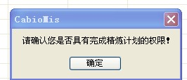

3、成品油QA 添加下面的QC检测记录没有保存进来。**已修正**